
COMMUNiQuÉ de presse
Limoges, 27 mars 2013

BTicino, sponsor technique du Cosmit pour le “Projet : bureau à vivre” de Jean Nouvel, au Salone Internazionale del Mobile de Milan

La mise en place sera réalisée, du 9 au 14 avril, auprès de Fiera Milano Rho
à l’intérieur du Padiglione 24 dédié au Salon Bureau

BTicino sera présente, du 9 au 14 avril prochain, à la 52ème édition du Salone Internazionale del Mobile en tant que sponsor technique du Cosmit dans le cadre du "Projet : Bureau à vivre", signé par le célèbre architecte Jean Nouvel, lauréat du prestigieux prix Pritzker en 2008.

Dans un espace de 1.200 mètres carrés, entièrement conçu par Jean Nouvel, il sera possible d’explorer cinq environnements de travail inédits. Le projet présente de nouvelles solutions et réinterprète la manière de vivre son lieu de travail, grâce à l’utilisation de matériaux nouveaux et de technologies innovantes comme la maîtrise de l’éclairage et la personnalisation du lieu à travers le mobilier et les objets. L’objectif est de proposer des espaces à la fois confortables et efficaces.

C’est donc naturellement que BTicino, toujours attentive à la recherche de nouvelles solutions esthétiques et technologiques, participe à ce projet avec la mise en place, dans tous les environnements de travail, de solutions de la gamme Livinglight Air. Seront également exposés, en avant-première, deux écrans tactiles de démonstration de 10".

Pour Paolo Perino, Président Directeur General de BTicino « Chez BTicino, nous sommes toujours à la recherche de nouveaux matériaux et de solutions technologiques d’avant-garde pour réaliser des solutions confortables, efficaces et respectueuses de l'homme et de l'environnement. C'est pourquoi nous sommes heureux de soutenir le Cosmit et le projet de Jean Nouvel qui traduit la nécessité croissante de qualité de vie, de personnalisation et de fonctionnalité dans son espace de travail ».

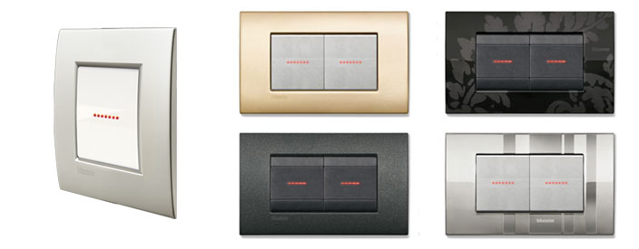

LivingLight Air sur Youtube :

http://www.youtube.com/watch?v=7dO_JmQoKHA
A propos de Legrand

Legrand est le spécialiste mondial des infrastructures électriques et numériques du bâtiment. Son offre complète, adaptée aux marchés tertiaire, industriel et résidentiel internationaux en fait une référence à l'échelle mondiale. L’innovation, le lancement régulier de nouveaux produits à forte valeur ajoutée et les acquisitions sont les principaux vecteurs de croissance du Groupe. Legrand a réalisé en 2012 un chiffre d’affaires de près de 4,5 milliards d’euros. La société est cotée sur NYSE Euronext et intégrée notamment aux indices CAC 40, FTSE4Good, MSCI World, ASPI et DJSI (code ISIN FR0010307819).

En savoir plus : www.legrand.com
A propos du Salone Internazionale del Mobile

Le Salone del Mobile est la référence mondiale pour le secteur de l'ameublement.
Créé en 1961, il vise à promouvoir le mobilier italien et les accessoires d'ameublement partout dans le monde.
L'édition 2012 a reçu près de 300000 visiteurs dont les deux tiers venaient d'autres pays.

En savoir plus : www.cosmit.it/en/salone_internazionale_del_mobile

Pour toute information, contacter :

Publicis Consultants
Cécile Draunet / Francis Fievet-Mailhebiau
Tél : +33 (0)1 44 82 45 35 / +33 (0)1 44 82 45 88
cecile.draunet@consultants.publicis.fr / francis.fievet-mailhebiau@consultants.publicis.fr

